2024年8月10日
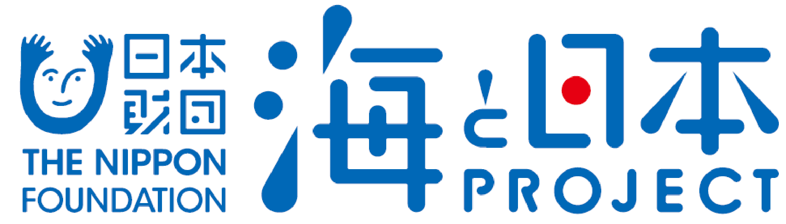

報道関係者各位 江田島湾パドルリレー実行委員会
シーカヤックとSUPの体験を通じて身近な海を楽しむ
【島の小中学生のカヌー＆SUP体験学習】を開催しました！
2024年7月10日 【長瀬海水浴場（広島県江田島市）】

江田島湾パドルリレー実行委員会は、江田島市内の小中学校の児童生徒を対象に、地元の長瀬海水浴場でシーカヤックとSUPの体験を通じて身近な海を楽しむ「島の小中学生のカヌー＆SUP体験学習」を7月10日に開催いたしました。
このイベントは、次世代へ豊かで美しい海を引き継ぐために、海を介して人と人とがつながる“日本財団「海と日本プロジェクト」”の一環です。

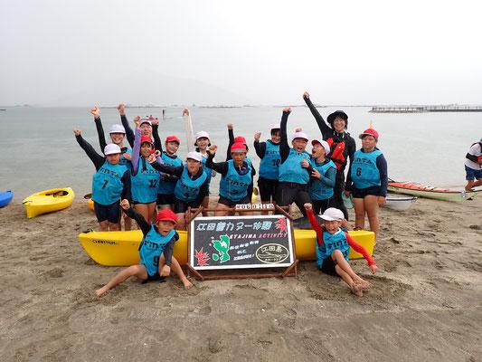

イベント概要
・開催概要：江田島市内の小中学校の児童生徒及び教職員に、身近な海への親しみを持ってもらうために シーカヤックやSUPの体験を行いました。
・日程：
2024年7月10日午前 三高小学校カヌー＆SUP体験
2024年7月10日午後 中町小学校カヌー＆SUP体験
・開催場所：長瀬海水浴場（広島県江田島市）
・参加人数：三高小学校：31名、中町小学校：25名
・協力団体：一般社団法人江田島カヌークラブ、江田島シーサポート

島っ子の特権を教育に。児童から教員までみんなが地元の海でパドリング
三高小学校からは3年生から6年生までの児童と教員が、中町小学校からは6年生と教員が、それぞれ午前と午後にシーカヤックとSUPを体験しました。
江田島市教育委員会では、令和6年度から「島っ子の特権を教育に」という方針のもと、江田島市内の全小中学生が里海体験学習をする機会を設けており、その一環としてマリンアクティビティ（シーカヤックやSUP）の体験を、江田島湾パドルリレー実行委員会が提供しています。
最初に、各クラブのインストラクターの紹介と全体のあいさつを行い、自己紹介や体験にあたっての注意事項などについて説明をしました。その後、シーカヤックとSUPの２つのグループに分かれてそれぞれ体験を行います。シーカヤックもSUPも、最初にパドルの使い方をレクチャーし、カヤック艇あるいはSUPボードの乗り方を説明します。
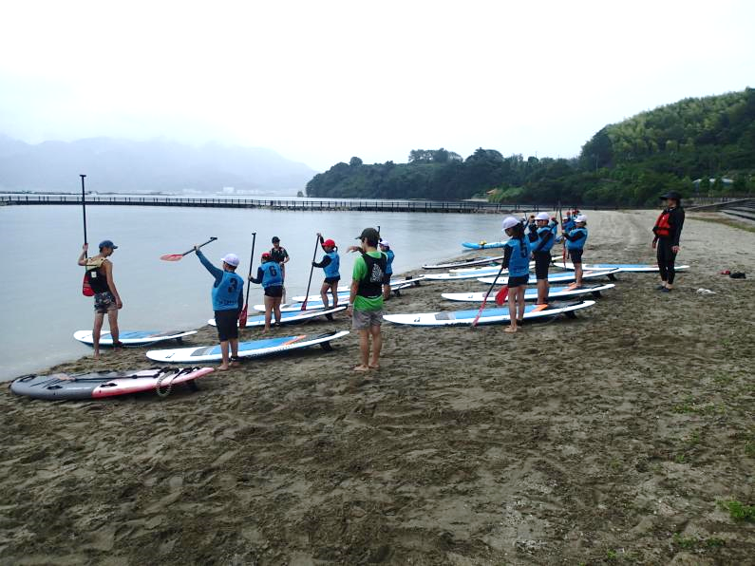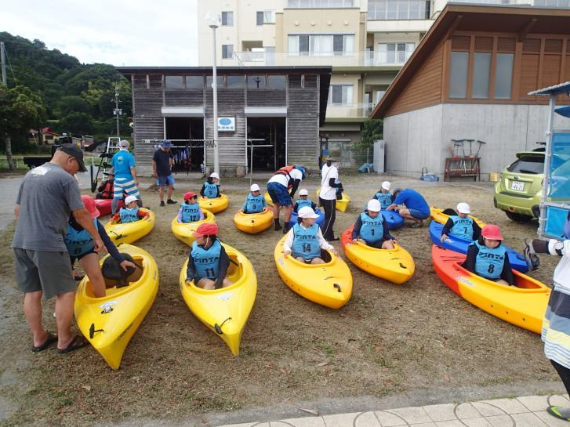

クルージングで江田島の自然や文化を感じる
ここで、ライフジャケットを着用し一度海につかります。真夏日で熱かったため身体を冷やすことと、ライフジャケットの浮力効果を最初に体験し、海に落ちても安心して落ち着けるようするためです。それから、海に出て最初は浜から近いエリアでインストラクターについていきながら、パドリングに慣れ、その後、沖にクルージングに出ていきます。浜から出て左手には三ツ小島と船霊神社、正面沖にはカキの養殖筏、右手の奥には牡蠣養殖の抑制棚とその奥には鳥たちのコロニーや自然浜など、江田島の自然や文化・産業が点在しています。それらをガイドしながら子どもたちの体験学習に深みを与えます。また、SUPでは一度に大人数が乗艇できる“メガSUP”も導入し、みんなで一緒にパドリングを楽しむプログラムも行いました。
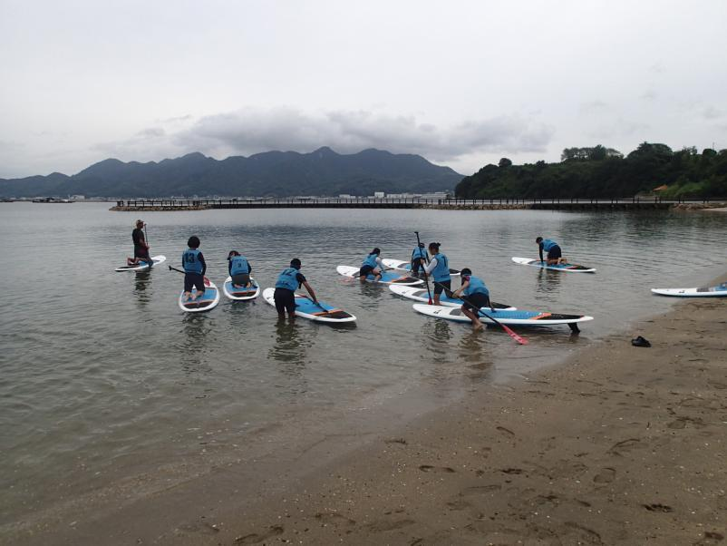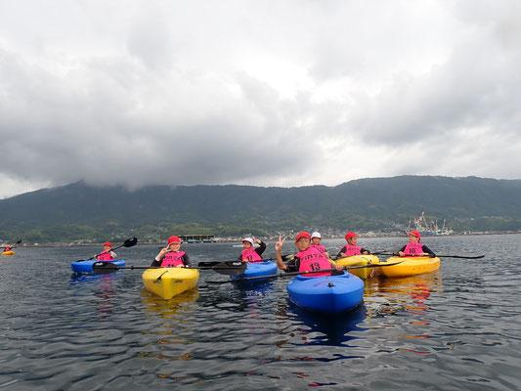
参加した子どもたちの楽しさを感じた声
参加した子どもたちのほとんどが、「めっちゃ楽しい！」「もっとやりたい！」といった感想を話してくれました。中には「海が怖い」という子どももいましたが、ライフジャケットをつけて浮き身をすることで、「ちょっとだけ海のことが好きになったかも」と言ってくれました。
体験後は、シーカヤックやSUPの道具類の片付けも子どもたちと一緒に行いました。ただ楽しむだけでなく、道具を大切に扱うこと、どのような道具があって、どれくらい準備や片付けが必要なのかを身をもって知ることも大事にしてほしいと考えています。最後に、集合写真をとって終わりのあいさつを行いました。
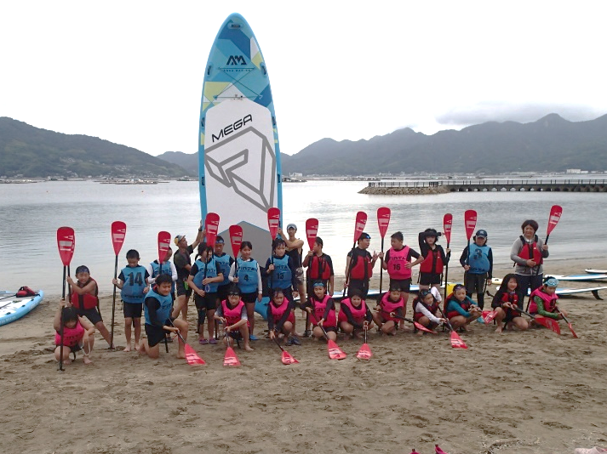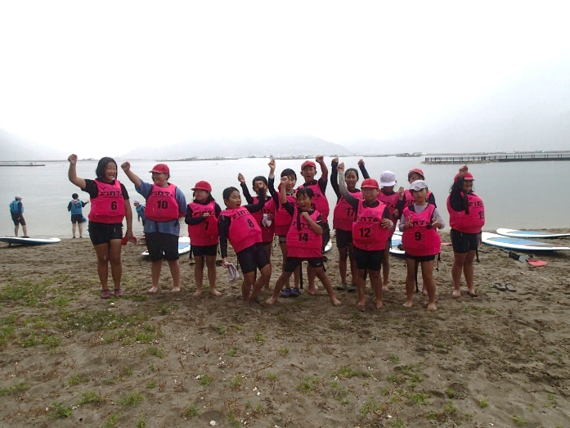
「島っ子の特権を教育に」を合言葉に今年度から本格的に始まった江田島市の里海教育。江田島湾パドルリレー実行委員会も江田島市教育委員会や市内の小中学校と協働して、島の子どもたちの里海体験の機会をこれからもどんどん生み出していきます。

＜団体概要＞
団体名称 ：江田島湾パドルリレー実行委員会

活動内容 ：シーカヤックやSUPの体験プログラム
海のイベント開催

日本財団「海と日本プロジェクト」
さまざまなかたちで日本人の暮らしを支え、時に心の安らぎやワクワク、ひらめきを与えてくれる海。そんな海で進行している環境の悪化などの現状を、子どもたちをはじめ全国の人が「自分ごと」としてとらえ、海を未来へ引き継ぐアクションの輪を広げていくため、オールジャパンで推進するプロジェクトです。
https://uminohi.jp/

＜お問い合わせ先＞
団体名：江田島湾パドルリレー実行委員会 担当者名：玉山義雄
電話：090-6483-4725 メールアドレス：tmwmm291@yahoo.co.jp

